離岸風電測試驗證工合計畫技術研討會

2012年全球離岸風力發電產業累計裝機容量高達5,410MW(增長31.4%)；新增裝機容量為1,292.6MW，較2011年成長32.9%，九成集中在歐洲，累計裝置容量達5,415MW，未來亞洲地區離岸風力發電產業將大幅成長，中國為主要發展國家，其次為韓國、日本、台灣及越南有關。2011年07月經濟部啟動「千架海陸風力機」計畫目標，2015年完成國內首座離岸風場開發及裝置內容15MW(4架)，預計2030年完成1,200MW(450架)陸域及3,000MW(600架)離岸風場設置。
本次藉由工合計畫邀請到德國TÜV SÜD公司之測試驗證專家，指導離岸風力機標準、檢測與驗證技術，課程日期及主題如下：
10月13-14日：Type Testing Overview
10月16-17日：Certification Overview
◎主辦單位：經濟部標準檢驗局
金屬工業研究發展中心
協辦單位: 德國TÜV SÜD公司
◎每日課程時間：09：00~16：30
◎地 點：汐止電氣檢驗科技大樓新北市汐止區茄苳路157號
(02)86488058~64 (02)86489256
◎名 額：60人。
◎費 用：免費
◎參加辦法：e-Mail、傳真方式報名，即日起至額滿為止
◎報名洽詢： 04-23502169分機519 胡小姐
或傳真：(04)23501174 e-mail：tdservice@mail.mirdc.org.tw

◎說 明：若報名後不克參加者，可指派他人參加，並於開課前一日通知。如需取消報名，請於開課前三日以電話或e-mail通知

離岸風電測試驗證工合計畫技術研討會

單位全銜 |  |  |  |  | 統一編號
聯絡地址
聯 絡 人 |  | 電 話 |  |  |  | e-mail
參 加 者 | 職 稱 | 電 話 |  | e-mail |  |  |  | 參加場次  (請勾選)
 |  | ( ) |  |  |  |  |  | □Type Testing Overview  □Certification Overview
英文名
 |  | ( ) |  |  |  |  |  | □Type Testing Overview  □Certification Overview
英文名
 |  | ( ) |  |  |  |  |  | □Type Testing Overview  □Certification Overview
英文名
 |  | ( ) |  |  |  |  |  | □Type Testing Overview  □Certification Overview
英文名

交通資訊：
交通資訊：
研討會場地：汐止電氣檢驗科技大樓
(汐止電氣檢驗科技大樓新北市汐止區茄苳路157號)
從台北火車站到標檢局電氣檢驗大樓，建議路線如下─
一、搭乘火車：
由《台北車站》搭乘【台鐵火車(北上)】至《汐止車站》，
再步行約15分鐘抵達。
二、搭乘公車
由《台北車站(忠孝)二》搭乘【605(新台五線)】至《東辰醫院》，
下車後沿著忠孝東路往後走，再左轉茄苳路，步行約8分鐘抵達。
參考路線圖：

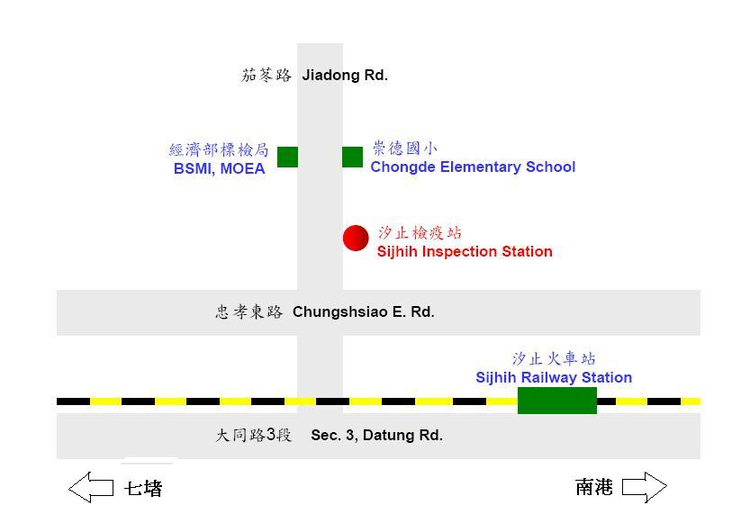

TÜV SÜD 公司簡介
TÜV SÜD 成立於1866年，總部位於德國慕尼克，TÜV SÜD集團是世界領先的技術服務公司，在全球擁有20,000多名員工遍及全球的800多個辦事處。我們的專家熱衷於技術追求並時刻幫您挖掘商業機會。在信念——“技術是為了創造更好生活”支撐下，我們與客戶精誠合作，著力為您實現運作優化，進入國際化市場、強化市場競爭力。
TÜV SÜD 集團擁有超過20年的風能歷史，超過160位風能專家遍佈於世界各地提供客戶最即時的風能顧問與驗證服務。目前集團完成超過1,200件陸域與離岸風場專案，支援超過90%英國離岸風場專案。

Trainer Background
Dr. Webhofer, Martin
Dr. Martin Webhofer holds a PhD in mechanical engineering from Technical University Munich.
He currently is the head of Certification Body Wind Turbines and had certified more than 30 types of wind turbine and 20 wind turbine components.
Alongside several certification projects he was involved as senior expert engineer as well as project manager and is furthermore member of the IEC WT CAC CBC, the IEC wind turbine certification advisory subcommittee “Certification Bodies”. In this function he is involved in the development and maintenance of international and national certification standards.
Prior to joining TÜV SÜD, Dr. Webhofer was responsible for a Research Project related to structural and dynamic analysis on lattice boom cranes within the Technical University of Munich. He was also a Teaching Assistant at Technical University Munich since 2000.
Knopf, Ullrich
Ullrich Knopf is a mechanical engineer having more than fifteen (15) years of experiences in working in the international wind industry, and is now taking the role of project manager and contributing his expertise in the fields of wind turbine structural design, system testing and inspection to Project Gemini. Ullrich had extensive experiences in wind turbine structural testing as he has worked both as an engineer and manager in numerous projects for major wind turbine manufactures and reputable test organizations.

離岸風電測試驗證工合計畫技術研討會

Type Testing Overview 議程表(10月13-14日)

Date | Time | Schedule | Trainer
13thOctober  (public) | 9:00 - 10:30 | Introduction, Type Certification and Wind Basics | Mr. Knopf
13thOctober  (public) | 10:30 – 10:45 | Tea Break | Mr. Knopf
13thOctober  (public) | 10:45 - 12:00 | Measurement of power curve | Mr. Knopf
13thOctober  (public) | 12:00 - 13:00 | Lunch Break | Mr. Knopf
13thOctober  (public) | 13:00 – 14:15 | Measurement of noise emission | Mr. Knopf
13thOctober  (public) | 14:15 – 14:45 | Tea Break | Mr. Knopf
13thOctober  (public) | 14:45 – 16:00 | Measurement of electrical characteristics | Mr. Knopf
13thOctober  (public) | 16:00 – 16:30 | Q&A | Mr. Knopf
14thOctober  (public) | 9:00 - 10:30 | Load measurement | Mr. Knopf
14thOctober  (public) | 10:30 – 10:45 | Tea Break | Mr. Knopf
14thOctober  (public) | 10:45 - 12:00 | Test of Turbine behaviour | Mr. Knopf
14thOctober  (public) | 12:00 - 13:00 | Lunch Break | Mr. Knopf
14thOctober  (public) | 13:00 – 14:15 | Blade Test | Mr. Knopf
14thOctober  (public) | 14:15 – 14:45 | Tea Break | Mr. Knopf
14thOctober  (public) | 14:45 – 16:00 | Measurment of gear box (prototype) | Mr. Knopf
14thOctober  (public) | 16:00 – 16:30 | Q&A | Mr. Knopf

離岸風電測試驗證工合計畫技術研討會

Certification Overview 議程表(10月16-17日)

Date | Time | Schedule | Trainer
16thOctober  (public) | 9:00 - 10:30 | IEC 61400-22 and GL Guidelines certification scheme | Dr. Webhofer
16thOctober  (public) | 10:30 – 10:45 | Tea Break | Dr. Webhofer
16thOctober  (public) | 10:45 - 12:00 | OWT certification procedure training | Dr. Webhofer
16thOctober  (public) | 12:00 - 13:00 | Lunch Break | Dr. Webhofer
16thOctober  (public) | 13:00 – 14:15 | Requirement on design assessment | Dr. Webhofer
16thOctober  (public) | 14:15 – 14:45 | Tea Break | Dr. Webhofer
16thOctober  (public) | 14:45 – 16:00 | Requirement on design assessment | Dr. Webhofer
16thOctober  (public) | 16:00 – 16:30 | Q&A | Dr. Webhofer
17thOctober  (public) | 9:00 - 10:30 | Requirement on production and erection | Dr. Webhofer
17thOctober  (public) | 10:30 – 10:45 | Tea Break | Dr. Webhofer
17thOctober  (public) | 10:45 - 12:00 | Requirements on quality management system | Dr. Webhofer
17thOctober  (public) | 12:00 - 13:00 | Lunch Break | Dr. Webhofer
17thOctober  (public) | 13:00 – 14:15 | Requirement on prototype test  Other conditions before issuing a certificate | Dr. Webhofer
17thOctober  (public) | 14:15 – 14:45 | Tea Break | Dr. Webhofer
17thOctober  (public) | 14:45 – 16:00 | Certification valid period  Conditions for using certificate and logo  Extension and re-certification | Dr. Webhofer
17thOctober  (public) | 16:00 – 16:30 | Q&A | Dr. Webhofer

